FICHA TÉCNICA TIPO DE COMPRA ÁGIL – DEPARTAMENTOS Y ESCUELAS

DATOS DE SOLICITANTE
Nombre de requirente | Carlos Díaz
Cargo | Coordinador Administrativo
Unidad requirente | FEN-Microdatos
Fecha de solicitud | 05-08-2026

INFORMACIÓN DE CONTACTO
Correo | cdiaza@fen.uchile.cl
Teléfono de contacto | 229781911

INFORMACIÓN DEL BIEN Y/O SERVICIO A ADQUIRIR
Cantidad | Especificaciones | Imagen
700 | Se requiere la adquisición de cargadores de pared compatibles con la Tablet Samsung Galaxy Tab A11 Lite LTE, modelo SM-X135 (SM-X135GZAAL07).  Especificaciones técnicas mínimas:  - Compatibilidad total con Samsung Galaxy Tab A11 Lite LTE, modelo SM-X135.  - Cargador de pared con 1 puerto de salida USB-C.  - Potencia de salida mínima de 15 W.  - Compatible con USB Power Delivery (USB PD) y/o la tecnología de carga rápida de Samsung, garantizando la carga del equipo.  - Entrada: 100–240 V AC, 50/60 Hz.  - Protecciones contra sobrecorriente, sobretensión, cortocircuito y sobretemperatura.  - Certificación de seguridad vigente (SEC, CE, UL, FCC o equivalente).  - Incluye garantía mínima de 12 meses.  - No debe incluir cable, ya que las tablets incorporan un cable USB-C a USB-C.  La entrega se debe realizar a lo más 5 días hábiles luego de recepcionada la OC. | 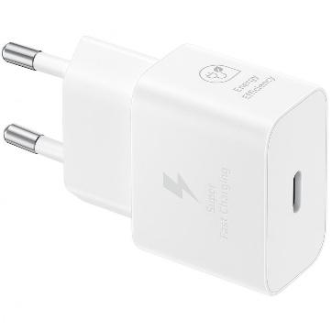

INFORMACIÓN ADICIONAL
Presupuesto disponible | 5.600.000
Marca referencial o superior
Fecha de inicio o término
Dirección de entrega | FEN - Diagonal Paraguay 257

CRITERIOS DE SELECCIÓN DE COTIZACIONES
Precio | Detalle técnico | Fecha de entrega | Garantía
☒ | ☒ | ☒ | ☐

La referencia de marcas no es causal de rechazo de cotizaciones. Si el bien y/o servicio cumple con las especificaciones técnicas, este puede ser seleccionado independiente de la marca. Esto en concordancia al Oficio N°E277843/2022 de la Contraloría General de la República, y el Instructivo N°9/2022 de la Contraloría de la Universidad de Chile.
La fecha de inicio y término aplica sólo para servicios de ejecución en el tiempo o servicios anuales (por ejemplo, licencias o softwares).

